Резюме
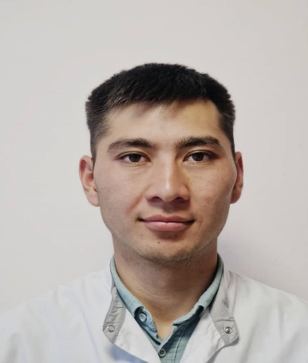 |  |  |  | - Дата рождения : 19.03.1997  - В 2019 году окончил медицинский факультет ОшГУ по специальности «Фармация».
Персональная информация
Фамилия |  |  |  | Алмазбеков
Имя |  |  |  | Алманбет
Отчество |  |  |  | Алмазбекович
Дата рождения |  |  |  | 19.03.1997.
Контактная информация: |  |  |  | Рабочий телефон
 |  |  |  | Домашний телефон
 |  |  |  | Мобильный телефон |  |  | +996508199996
 |  |  |  | Факс
 |  |  |  | E-mail |  |  | alman009kg@gmail.com
ОБРАЗОВАНИЕ:
Дата начала / окончания |  | Вуз |  |  | Факультет |  |  |  | Специальность
2014-2019 |  | ОшГУ |  |  | Медицинский |  |  |  | Фармация
Ключевые квалификации/ ОПЫТ в области аккредитации и гарантии качества (тренинг, семинары, конференции и т.п.).
Повышения квалификации в направлении педагогической психологии город. Ош ОшГУ 2022
72 часов
Повышения квалификации «Агартуу академиясы коомдук фонду»
УМК 2023
72 часов
Опыт работы
- с 2021 г по настоящее время преподаватель кафедры Фармацевтической химии и технологии лекарственных средств медицинского факультета ОшГУ

Знание языков: указать компетенции по шкале от 1 до 5 (1 – отличное знание, 5 –знание базовых основ)
Language (Язык) |  |  | Reading  (Чтение) |  |  | Speaking (Разговорный) |  | Writing(Письмо)
Кыргызский |  |  | 1 |  |  | 1 |  | 1
Русский |  |  | 1 |  |  | 1 |  | 1

